
БОЯРСЬКА МІСЬКА РАДА
VІIІ СКЛИКАННЯ
Чергова 72 сесія
РІШЕННЯ № 72/3964

Від 28 серпня 2025 року м. Боярка
Про організацію та проведення
конкурсу з вибору керуючої компанії
Індустріального парку «БОЯРКА»

Відповідно до Закону України «Про індустріальні парки», керуючись ст. 26, ч.1. ст. 59 Закону України «Про місцеве самоврядування в Україні», Постановою КМУ «Деякі питання державного стимулювання створення та функціонування індустріальних парків» №644 від 04.06.2024. З метою вибору на конкурентних засадах Керуючої компанії Індустріального парку «БОЯРКА» шляхом організації та проведення відкритого конкурсу, для забезпечення економічного розвитку й підвищення конкурентоспроможності громади, активізації інвестиційної діяльності, створення нових робочих місць, розвитку сучасної виробничої та ринкової інфраструктури,
БОЯРСЬКА МІСЬКА РАДА
ВИРІШИЛА:
1. Утворити конкурсну комісію з вибору Керуючої компанії Індустріального парку «БОЯРКА» та затвердити:
1.1. Умови конкурсу з вибору Керуючої компанії Індустріального парку
«БОЯРКА» (Додаток 1);
1.2. Склад конкурсної комісії з вибору Керуючої компанії Індустріального парку «БОЯРКА» (Додаток 2);
1.3. Порядок роботи конкурсної комісії з вибору Керуючої компанії
Індустріального парку «БОЯРКА» з додатками (Додаток 3).
2. Уповноважити конкурсну комісію підготувати конкурсну документацію та здійснити всі необхідні дії щодо організації та проведення конкурсу з вибору Керуючої компанії Індустріального парку «БОЯРКА».
3. Контроль за виконанням рішення покласти на постійну комісію Боярської міської ради з питань Стратегічного сталого розвитку, містобудування, архітектури, організації публічного простору, земельних відносин, охорони навколишнього середовища, зеленого будівництва та рекреаційних зон та комісію з питань житлово-комунального господарства, енергозбереження, благоустрою міста, комунальної власності.

Міський голова Олександр ЗАРУБІН
Згідно з оригіналом:
Секретар ради Олексій ПЕРФІЛОВ

Підготовлено:

Директор КП «Боярська муніципальна
енергосервісна компанія» БМР Катерина МЕЛЬНИКОВА

Погоджено:

Начальник управління капітального
будівництва Олександр ГОРБАЧОВ

Керуючий справами Ганна САЛАМАТІНА

Начальник юридичного відділу Леся МАРУЖЕНКО

Головний спеціаліст з питань
Запобігання та виявлення корупції Олена НАРДЕКОВА

ЗАТВЕРДЖЕНО
Додаток № 1
до рішення Боярської міської ради
від 28.08.2025 № 72/3964

УМОВИ ПРОВЕДЕННЯ КОНКУРСУ
з вибору Керуючої компанії Індустріального парку
«БОЯРКА»
1. Загальні положення.
1.1. Умови конкурсу з вибору Керуючої компанії Індустріального парку
«БОЯРКА» (надалі – умови конкурсу) розроблені відповідно до Законів України «Про місцеве самоврядування в Україні» від 21.05.1997 №280/97, «Про індустріальні парки» від 21.06.2012 № 5018-VI, Постанови Кабінету Міністрів «Про затвердження Порядку розгляду документів про включення індустріального (промислового) парку до Реєстру індустріальних (промислових) парків» від 19 січня 2022 р. № 25, Постанова КМУ «Деякі питання державного стимулювання створення та функціонування індустріальних парків» від 4 червня 2024 №644, з Рішенням Боярської міської ради VIII скликання "Про затвердження концепції Індустріального парку "БОЯРКА" від 10.04.2025 № 67/3638 та з Рішенням Боярської міської ради VIII скликання від 05.06.2025 № 69/3765 "Про створення Індустріального парку "БОЯРКА".
1.2. Терміни, які використовуються в рішенні вживаються у визначених Законом України «Про індустріальні парки» значеннях.
1.3. Організацію та проведення конкурсу з вибору Керуючої компанії Індустріального парку (надалі – конкурс) здійснює конкурсна комісія з вибору
Керуючої компанії індустріального парку (надалі – конкурсна комісія).
1.4. Претендентами на участь у конкурсі можуть бути створені згідно із законодавством України юридичні особи незалежно від організаційно-правової форми діяльності.
1.5. Об’єкт конкурсу: земельні ділянки розташовані на території Боярської міської територіальної громади та передбачені для створення і функціонування індустріального парку.
1.6. Завданням проведення конкурсу є визначення претендента, який запропонував кращі умови щодо створення та функціонування індустріального парку відповідно до умов конкурсу.
1.7. Ініціатори створення індустріального парку – Боярська міська рада та
ТОВ «Вейст Еко Менеджмент» (надалі –ініціатори створення або Ініціатори) укладають договір з переможцем конкурсу про створення та функціонування індустріального парку.
1.8. Підставою для недопущення претендента до участі в конкурсі з вибору керуючої компанії може бути неподання в заявці на участь у конкурсі необхідної інформації, подання її в неповному обсязі або подання неправдивої інформації.
2. Інформування про проведення конкурсу.
2.1. Конкурсна комісія публічно оголошує відкритий конкурс з повідомленням у засобах масової інформації.
2.2. Конкурсна комісія забезпечує публікацію оголошення за 30 днів до відкриття конкурсу про проведення конкурсу з вибору Керуючої компанії Індустріального парку «БОЯРКА» у засобах масової інформації та на офіційному вебсайті Боярської міської ради, в мережі Інтернет.
2.3. Інформація про оголошення конкурсу з вибору Керуючої компанії має
містити відомості щодо:
2.3.1. Суб’єктів, які є Ініціаторами створення індустріального парку;
2.3.2. Концепції індустріального парку.
2.3.3. Умов конкурсу, затверджених ініціаторами створення
2.3.4. Земельних ділянок, на яких передбачається створення індустріального
парку.
2.3.5. Строку, на який створено індустріальний парк;
2.3.6. Місце та строк подання конкурсних пропозицій, місце отримання
конкурсної документації;
2.3.7. Органу, до якого слід звертатися за додатковою інформацією;
2.3.8. Розмір реєстраційного внеску та розрахунковий рахунок, на який його
перераховувати.
2.4. За зверненням претендента конкурсна комісія надає йому необхідну додаткову інформацію про концепцію індустріального парку, земельні ділянки.
3. Конкурсна документація.
3.1. Після оголошення конкурсу кожна юридична особа, яка виявила бажання взяти участь у конкурсі, має право безоплатно отримати конкурсну документацію.
3.2. Конкурсна документація готується конкурсною комісією та затверджується нею до моменту оголошення конкурсу.
3.3. Конкурсна документація безоплатно надається (за адресою, зазначеною в оголошенні про проведення конкурсу) або надсилається (електронною поштою) претенденту після одержання від нього письмового запиту до конкурсної комісії.
3.4. Конкурсна документація має містити:
3.4.1. Вимоги з підготовки заявки на участь у конкурсі щодо надання:
3.4.1.1. Відомостей про претендента на участь у конкурсі, його місцезнаходження;
3.4.1.2. Бізнес-плану;
3.4.1.3. Відомостей, які підтверджують можливість претендента забезпечити належне функціонування індустріального парку; наявність досвіду, можливостей технологічного та організаційного забезпечення такої діяльності;
3.4.2. Концепцію індустріального парку, затверджену рішеннями Ініціаторів, яка відображає основні правові, організаційні, економічні умови його створення та функціонування;
3.4.3. Проект договору про створення та функціонування індустріального парку;
3.4.4. Перелік критеріїв та методику оцінки конкурсних пропозицій;
3.4.5. Інформацію про валюту, у якій мають здійснюватися розрахунки конкурсної пропозиції;
3.4.6. Інформацію про мову (мови), якою (якими) мають бути складені конкурсні пропозиції;
3.4.7. Визначення способу, місця та кінцевого строку подання конкурсних пропозицій;
3.4.8. Порядок надання необхідної додаткової інформації про концепцію індустріального парку, земельні ділянки.
3.4.9. Розмір та порядок сплати реєстраційного внеску;
3.4.10. Прізвище, ім'я, по батькові, посаду та адресу однієї чи кількох посадових осіб Ініціаторів створення, уповноважених здійснювати зв'язок з претендентами.
Конкурсна документація може містити також іншу інформацію, відповідно до чинного законодавства України, яку конкурсна комісія вважає за необхідне до неї включити.
4. Реєстраційний внесок та порядок його сплати.
4.1. Претендент, який виявив бажання взяти участь у конкурсі, повинен сплатити реєстраційний внесок.
4.2. Сплата реєстраційного внеску підтверджуються відповідними платіжними документами та здійснюється до моменту отримання конкурсної документації.
4.3. Розмір реєстраційного внеску складає 16 000 (шістнадцять тисяч) гривень
00 коп.
4.4. Перерахування реєстраційного внеску здійснюється відповідно до чинного законодавства України.
4.5. Реєстраційний внесок не повертається.
4.6. Реквізити для внесення реєстраційного внеску: Отримувач - Виконавчий
комітет Боярської міської ради, Код ЄДРПОУ - 36263776, р/р ________________________ в ГУ ДКСУ у ___________., МФО _____________.
5. Порядок подання конкурсних пропозицій (заявок).
5.1. Конкурсна пропозиція подається конкурсній комісії в письмовій формі за підписом уповноваженої посадової особи, прошита, пронумерована та скріплена печаткою (за наявності) в закритому конверті.
5.2. Конкурсні пропозиції подаються протягом 30 (тридцяти) днів з дня оголошення конкурсу.
5.3. Конкурсні пропозиції отримані після закінчення строку подачі не розглядаються й повертаються претенденту в нерозпечатаних конвертах.
5.4. Претендент конкурсу може оформити та подати тільки одну конкурсну пропозицію.
5.5. Претендент конкурсу має право відкликати свою конкурсну пропозицію до кінцевого терміну подання, повідомивши про це конкурсну комісію письмово.
5.6. Інформація, що міститься в конкурсних пропозиціях претендентів, є конфіденційною й не підлягає розголошенню стороннім особам та іншим претендентам.
5.7. У випадку надходження конкурсних пропозицій лише від одного претендента - заявки, документи та матеріали, подані останнім, розглядаються протягом 10 днів з останнього дня, встановленого для їх подачі. У випадку надходження конкурсних пропозицій від двох та більше претендентів – строк їх розгляду становить не більше 30 днів з останнього дня, установленого для їх подачі. Конкурсна комісія розглядає заявки, подані претендентами, допущеними до участі в конкурсі, документи та матеріали з пропозиціями щодо умов створення індустріального парку, визначає їх відповідність умовам конкурсу, готує висновки щодо визначення кращих умов його створення та функціонування.
5.8. Конкурсна комісія повідомляє претендентів про допущення (недопущення) до участі в конкурсі.
5.9. Конкурсна комісія приймає рішення про допущення (недопущення) претендентів до участі в конкурсі з обґрунтуванням причин у разі відмови.
5.10. Конкурсна комісія має право звернутися в межах повноважень за підтвердженням інформації, наданої претендентами конкурсу, до органів державної влади, підприємств, установ, організацій відповідно до їх компетенції.
6. Визначення переможця конкурсу.
6.1. Переможцем конкурсу визнається претендент, який запропонував кращі умови створення та функціонування індустріального парку відповідно до умов
конкурсу.
6.2. На підставі висновків конкурсної комісії Ініціатори створення впродовж десяти днів з останнього дня, встановленого для розгляду конкурсних пропозицій (заявок), приймають рішення про переможця конкурсу.
6.3. У разі якщо конкурсна пропозиція (заявка) надійшла лише від одного претендента, він може бути визнаний переможцем конкурсу за умови забезпечення реалізації визначених Ініціаторами створення умов конкурсу, а конкурс вважається таким, що відбувся.
6.4. Повідомлення про визначення переможця конкурсу надсилається конкурсною комісією переможцю не пізніше п'яти робочих днів з дня прийняття рішення.
6.5. Результати оцінки конкурсних пропозицій претендентів не підлягають розголошенню до укладання договору про створення та функціонування індустріального парку, крім випадків, передбачених законом.
7. Відміна конкурсу.
7.1. Конкурс може бути оголошений таким, що не відбувся, у разі коли:
7.1.1. протягом строку прийняття конкурсних пропозицій не надійшло жодної
конкурсної пропозиції (заявки);
7.1.2. усі подані конкурсні пропозиції (заявки) не відповідають умовам конкурсу, Концепції індустріального парку, затвердженій Ініціаторами.
8. Укладання та строк договору про створення та функціонування індустріального парку.
8.1. Ініціатори створення укладають договір з переможцем конкурсу про створення і функціонування індустріального парку після погодження всіх його
умов. Якщо переможець конкурсу не підписав договір у 10-денний термін після прийняття рішення про переможця конкурсу, або відмовився його підписувати, конкурсна комісія має право визначити переможця з числа інших учасників або приймає рішення про проведення нового конкурсу:
8.1.1. Ініціатори створення приймають рішення про проведення нового конкурсу із затвердженням нового складу конкурсної комісії у випадку відсутності конкурсних пропозицій претендентів на участь у конкурсі або припинення договору про створення та функціонування індустріального парку, в тому числі шляхом його дострокового розірвання через порушення його істотних умов.
8.1.2. Ініціатори створення визначають переможця з числа інших учасників у
випадку порушення переможцем конкурсу 10-денного терміну укладання договору про створення та функціонування індустріального парку, перебіг якого починається з дня визначення його переможцем.
8.2. Договір про створення та функціонування індустріального парку укладається між ініціаторами створення та вибраною згідно із Законом України «Про індустріальні парки» юридичною особою, яка після його підписання набуває статусу Керуючої компанії.
8.3. Договір про створення й функціонування індустріального парку укладається на 49 (сорок дев’ять) років і може бути продовжений за згодою сторін у межах терміну, на який створено індустріальний парк.
8.4. Істотними умовами договору про створення й функціонування індустріального парку є:
8.4.1. предмет договору;
8.4.2. строк договору;
8.4.3. наявність кадастрових номерів, визначення місця розташування та розмірів земельних ділянок, на яких створено індустріальний парк;
8.4.4. порядок та умови облаштування індустріального парку;
8.4.5. порядок та умови здійснення наукової діяльності у межах індустріального парку;
8.4.6. порядок та умови залучення учасників;
8.4.7. порядок і умови надання учасникам прав на земельні ділянки та об'єкти
в межах індустріального парку;
8.4.8. порядок та умови надання послуг і прав користування інженерно-транспортною інфраструктурою;
8.4.9. правовий режим майна, створеного керуючою компанією в межах індустріального парку, а також переданого для використання майна, що є власністю ініціаторів створення;
8.4.10. склад і порядок надання керуючою компанією звітності ініціаторам створення та уповноваженому державному органу;
8.4.11. порядок набрання чинності договором.
8.4.12. порядок та умови страхування керуючою компанією активів ініціаторів
створення, отриманих у користування.
8.5. Зміни до договору про створення і функціонування індустріального парку вносяться за взаємною згодою сторін.
8.6. Реорганізація Керуючої компанії – юридичної особи не є підставою для розірвання договору про створення й функціонування індустріального парку. У разі такої ситуації передбачається заміна сторони в зобов‘язанні шляхом укладання відповідного договору.
8.7. Невід'ємними частинами договору про створення та функціонування індустріального парку є:
8.7.1. Рішення сесії Боярської міської ради VIII скликання та рішення (Протокол) ТОВ «Вейст Еко Менеджмент» щодо затвердження Концепції Індустріального парку «БОЯРКА» та Рішення Боярської міської ради від 05.06.2025 № 69/3765 «Про створення Індустріального парку «БОЯРКА».
8.7.2. Бізнес-план індустріального парку.
9. Припинення договору про створення та функціонування індустріального парку.
9.1. Договір про створення та функціонування індустріального парку припиняється в разі закінчення строку, на який його було укладено, якщо сторони не уклали відповідний договір про його продовження в межах терміну, на який створено індустріальний парк.
9.2. Договір про створення та функціонування індустріального парку може бути припинено достроково в разі:
9.2.1. істотного порушення однією зі сторін зобов'язань за договором;
9.2.2. ліквідації Керуючої компанії за рішенням суду, у тому числі у зв'язку з
визнанням її банкрутом.
9.3. У разі припинення договору про створення та функціонування індустріального парку, Керуюча компанія зобов’язана повернути не відчужені у власність учасників, а також об’єкти права власності на умовах, зазначених у договорі: Ініціатору-1 – у разі укладення договору оренди земельної ділянки безпосередньо із Керуючою компанією, земельну ділянку, за кадастровим № 3222410300:02:004:0067, площею 4,161 га, що належить до комунальної власності – власник Боярська міська територіальна громада; цільове призначення: землі промисловості для розміщення та експлуатації основних, підсобних і допоміжних будівель та споруд технічної інфраструктури (виробництва та розподілення газу, постачання пари та гарячої води, збирання, очищення та розподілення води); Ініціатору-2 – у разі укладення договору оренди земельної ділянки безпосередньо із Керуючою компанією, земельну ділянку, належну останньому на праві приватної власності (кадастровим № 3222410300:02:004:5091, площею 8,188 га, що належить до приватної власності – власник ТОВ "Вейст Еко Менеджмент"; цільове призначення: землі промисловості для розміщення та експлуатації основних, підсобних і допоміжних будівель і споруд підприємств переробної, машинобудівної та іншої промисловості) або земельні ділянки, утворені за рахунок її поділу і не відчужені у власність учасників, а також об'єкти права власності на умовах, зазначених у договорі.
Якщо Керуюча компанія допустила псування земельних ділянок ініціаторів створення, погіршення стану/знищення об'єктів інженерно-транспортної інфраструктури та/або іншого майна ініціаторів створення, розташованого в межах індустріального парку, вона зобов'язана відшкодувати йому збитки, якщо доведено, що це сталося внаслідок дій або бездіяльності цієї компанії.
9.4. У разі припинення договору про створення й функціонування індустріального парку в межах строку, на який його створено, Ініціатори створення проводять вибір Керуючої компанії згідно із Законом України «Про
індустріальні парки».
9.5. У разі дострокового припинення договору про створення та функціонування індустріального парку, після підписання нового договору Керуюча компанія зобов'язана протягом п’яти робочих днів підписати договори про здійснення господарської діяльності в межах індустріального парку з усіма учасниками на умовах, що не погіршують становище учасників, порівняно з попередніми договорами.
9.6. У період між днем припинення договору про створення та функціонування індустріального парку та днем підписання договорів між керуючою компанією й учасниками про здійснення господарської діяльності в межах індустріального парку статус учасників залишається незмінним.
10. Набуття та втрата статусу керуючої компанії індустріального парку
10.1. Юридична особа набуває статусу Керуючої компанії з дня укладання договору про створення та функціонування індустріального парку. Ініціатори створення протягом трьох робочих днів письмово повідомляють уповноважений державний орган про набуття юридичною особою – переможцем конкурсу статусу керуючої компанії.
10.2. Юридична особа втрачає статус Керуючої компанії з дня припинення договору про створення й функціонування індустріального парку. Ініціатори створення протягом того самого дня повідомляють уповноважений державний
орган про втрату юридичною особою статусу керуючої компанії.
11. Права та обов'язки ініціаторів створення індустріального парку
11.1. Ініціатор створення індустріального парку на землях комунальної власності – Боярська міська рада, в порядку та у спосіб, передбачені чинним законодавством та Ініціатор створення індустріального парку на землях приватної власності – ТОВ «Вейст Еко Менеджмент» зобов‘язуються:
11.1.1. Передати в користування на умовах оренди в межах строку функціонування індустріального парку (49 (сорок дев’ять) років):
- Керуючій компанії земельну ділянку комунальної власності для забезпечення дотримання прав учасників індустріального парку на подальше користування такими землями на умовах суборенди з метою здійснення господарської діяльності. При цьому, укладанням зазначеного договору оренди Ініціатори погоджують подальшу передачу Керуючою компанією земель в користування Учасникам індустріального парку, або
- Учасникам індустріального парку земельних ділянок, утворених внаслідок поділу земельної ділянки комунальної власності, з метою здійснення господарської діяльності. При цьому, право оренди на такі земельні ділянки набувається учасниками індустріального парку виключно на конкурентних засадах.
11.1.2. Надати Керуючій компанії право на облаштування індустріального парку (земельні ділянки комунальної та приватної форми власності), в тому числі за рахунок коштів, залучених від учасників індустріального парку, шляхом забезпечення видачі уповноваженим органом архітектури та містобудування містобудівних умов та обмежень – вихідних даних на проектування будівництва (реконструкції, капітального ремонту) об‘єктів, в тому числі, інженерно-транспортної інфраструктури, в межах індустріального парку.
11.1.3. Забезпечити видачу уповноваженим органом архітектури та містобудування учасникам індустріального парку містобудівних умов та обмежень – вихідних даних на проектування будівництва (реконструкції, капітального ремонту) об‘єктів виробничого призначення та інших об‘єктів, необхідних для здійснення останніми господарської діяльності в межах індустріального парку (земельні ділянки комунальної та приватної форми власності).
11.2. Ініціатор створення індустріального парку на землях приватної власності – ТОВ «ВЕЙСТ ЕКО МЕНЕДЖМЕНТ», в порядку та у спосіб, передбачені чинним законодавством зобов‘язується:
11.2.1. Передати строком до 49 (сорок дев’ять) років в користування Керуючій компанії та/або учасникам індустріального парку земельну ділянку приватної власності в межах індустріального парку для забезпечення дотримання прав останніх на подальше користування такою земельною ділянкою з метою здійснення господарської діяльності.
11.2.2. Винести на розгляд Керуючої компанії пропозиції щодо потенційних учасників індустріального парку, в т.ч. якірного, та заходів, необхідних для підвищення інвестиційної привабливості індустріального парку та залучення інвестицій.
11.2.3. Здійснити заходи, спрямовані на проходження виробничої практики та/або працевлаштування осіб на новостворених виробництвах індустріального парку переважно з числа мешканців Боярської територіальної громади.
11.3. Ініціатори створення (спільно) зобов‘язуються:
11.3.1. Зберігати комерційну таємницю Керуючої компанії.
11.3.2. Не втручатися в поточну господарську діяльність Керуючої компанії та учасників індустріального парку.
11.3.3. Здійснювати контроль за дотриманням Концепції індустріального парку;
11.3.4. У разі відсутності Керуючої компанії щоквартально подавати уповноваженому державному органу звіти про результати функціонування індустріального парку.
11.4. Ініціатори створення мають право:
11.4.1. Здійснювати контроль за дотриманням Керуючою компанією умов укладених договорів.
11.4.2. Вимагати від Керуючої компанії дотримання Концепції індустріального парку та виконання умов договорів, укладених з ініціаторами створення.
11.4.3. Щоквартально отримувати від Керуючої компанії звіти про функціонування індустріального парку.
11.4.4. Вимагати від Керуючої компанії усунення порушень, допущених у процесі функціонування індустріального парку.
11.4.5. Вимагати від Керуючої компанії відшкодування збитків у разі погіршення стану об'єктів або псування земельних ділянок індустріального парку, які сталися внаслідок її дій або бездіяльності.
11.4.6. Надавати/погоджувати Керуючій компанії право на облаштування індустріального парку та/або управління (експлуатацію) об’єктами, що розміщені у межах індустріального парку;
11.4.7. Здійснити викуп майна Керуючої компанії у межах індустріального парку у разі дострокового розірвання договору про створення та функціонування індустріального парку в першочерговому порядку;
11.4.8. За зверненням Керуючої компанії здійснювати заходи щодо розширення меж індустріального парку, якщо в межах наявної території неможливо розмістити нових учасників;
11.4.9. Передавати керуючій компанії або учасникам в оренду (суборенду) об’єкти (частини об’єктів) нерухомого майна у межах індустріального парку.
11.4.10. Інші права та обов'язки, передбачені договором про створення й функціонування індустріального парку та чинним законодавством України.
12. Права та обов'язки Керуючої компанії індустріального парку.
12.1. Керуюча компанія зобов‘язується:
12.1.1. Укласти з Ініціаторами створення договір про створення та функціонування індустріального парку та виконувати його умови.
12.1.2. Здійснювати господарську діяльність відповідно до законодавства з урахуванням особливостей, передбачених Законом України «Про індустріальні парки».
12.1.3. Здійснити облаштування індустріального парку за рахунок власних та/або залучених, в тому числі, від учасників індустріального парку коштів.
12.1.4. Оформити право землекористування в межах індустріального парку.
12.1.5. Залучати учасників до діяльності індустріального парку та укладати з ними необхідні договори.
12.1.6. З урахуванням вимог земельного законодавства передавати учасникам, іншим суб’єктам індустріального парку в суборенду надану їй в оренду земельну ділянку або її частини у межах індустріального парку з правом забудови;
12.1.7. Забезпечити розробку та виконання бізнес-плану індустріального парку.
12.1.8. Утримувати індустріальний парк (земельні ділянки, інженернотранспортну інфраструктуру, тощо) в належному стані.
12.1.9. Щоквартально подавати Ініціаторам звіти про проведену роботу та функціонування парку.
12.2. Керуюча компанія має право:
12.2.1. Вимагати розірвання договору про створення та функціонування індустріального парку в разі порушення Ініціатором (-ами) створення його умов і відшкодування збитків, завданих невиконанням умов договору.
12.2.2. На продовження строку договору про створення та функціонування індустріального парку в разі виконання його умов.
12.2.3. В порядку, передбаченому чинним законодавством, представляти інтереси учасників індустріального парку у відносинах з третіми особами.
12.2.4. На отримання плати за вироблені товари (роботи, послуги) згідно з умовами договору.
12.2.5. Залучати на контрактній основі до виконання робіт та надання послуг у межах індустріального парку третіх осіб.
12.2.6. Щоквартально отримувати від учасників індустріального парку звіти про виконання умов договору, якщо інше не передбачено договором.
12.2.7. Ініціювати розгляд питання стосовно розширення меж індустріального парку у разі, якщо в межах наявної території неможливо розмістити нових учасників.
12.2.8. Самостійно або за дорученням учасників одержувати документи дозвільного характеру та погодження органів виконавчої влади, органів місцевого самоврядування, у тому числі для здійснення будівництва об’єктів виробничого призначення, інших об’єктів, необхідних для провадження господарської діяльності у межах індустріального парку, представляти інтереси учасників у відносинах з органами державної влади, підприємствами, установами та організаціями
12.3. Керуюча компанія зобов’язана:
12.3.1. Виконувати умови договору про створення та функціонування індустріального парку;
12.3.2. Здійснити облаштування індустріального парку відповідно до умов договору про створення та функціонування індустріального парку;
12.3.3. Забезпечувати виконання бізнес-плану індустріального парку;
12.3.4. Залучати учасників індустріального парку та укладати з ними необхідні договори;
12.3.5. За дорученням ініціаторів створення, учасників одержувати дозволи та погодження в органах державної влади, органах місцевого самоврядування, у тому числі для здійснення будівництва об’єктів виробничого призначення, інших об’єктів, необхідних для здійснення господарської діяльності у межах індустріального парку, представляти інтереси учасників у відносинах з дозвільними органами, службами, підприємствами, установами та організаціями;
12.3.6. Звертатися за узгодженням невід’ємних поліпшень майна, переданого ініціатором створення у користування керуючій компанії;
12.3.7. Утримувати у належному стані передані за відповідними договорами земельну ділянку, інженерно-транспортну інфраструктуру та інші об’єкти, розміщені у межах індустріального парку, та забезпечувати належні умови їх використання;
12.3.8. Після закінчення строку, на який було укладено договір, передати земельну ділянку разом з об’єктами інфраструктури, що розташовані на ній, ініціатору створення, якщо інше не передбачено договором;
12.3.9. Щопівроку подавати ініціатору створення та уповноваженому державному органу звіти про функціонування індустріального парку;
12.3.10. Зберігати комерційну таємницю ініціатора створення.
3. Керуюча компанія має також інші права та обов’язки, передбачені договором про створення та функціонування індустріального парку і законодавством.
Секретар ради Олексій ПЕРФІЛОВ
ЗАТВЕРДЖЕНО
Додаток № 2
до рішення міської ради
від 28.08.2025 № 72/3964
ПОРЯДОК
роботи конкурсної комісії з вибору керуючої компанії
індустріального парку
1. Основним завданням конкурсної комісії є вибір Керуючої компанії Індустріального парку «БОЯРКА».
2. У своїй роботі конкурсна комісія керується Конституцією України і чинним законодавством України, нормативними документами Боярської міської ради, цим Порядком.
3. Основним способом роботи конкурсної комісії є засідання.
4. Засідання конкурсної комісії вважаються правомочними у разі присутності
на них 2/3 від загального складу членів конкурсної комісії.
5. Рішення приймаються простою більшістю від загального складу конкурсної
комісії.
6. Конкурсна комісія збирається за рішенням голови конкурсної комісії або за
ініціативи не менше як 1/3 від складу конкурсної комісії.
7. Конкурсна комісія відповідно до покладених на неї завдань:
7.1. Готує конкурсну документацію та забезпечує організацію та проведення
конкурсу на вибір Керуючої компанії Індустріального парку «БОЯРКА».
7.2. Розглядає конкурсні пропозиції, отримані від учасників конкурсу з вибору Керуючої компанії індустріального парку, вивчає їх на предмет відповідності конкурсній документації, концепції індустріального парку, цілям та завданням щодо створення індустріального парку.
7.3. Подає Уповноваженому органу проект протоколу конкурсної комісії з встановлення результатів конкурсу, вибору Керуючої компанії індустріального парку, про скасування конкурсу чи результатів проведення конкурсу, а також інші пропозиції щодо проведення конкурсу.
8. Голова конкурсної комісії головує на засіданнях конкурсної комісії, ставить питання на голосування, здійснює підрахунок голосів, підписує протоколи засідань конкурсної комісії. У разі, якщо протягом голосування голоси членів конкурсної комісії розділились порівно вирішальним вважається голос голови конкурсної комісії.
9. Секретар конкурсної комісії веде протокол засідань конкурсної комісії, забезпечує інформування всіх членів конкурсної комісії про проведення засідань, готує та надає членам конкурсної комісії усю документацію, матеріали та інші документи, необхідні для забезпечення її діяльності, а також готує проекти звернень та іншої кореспонденції для спілкування з учасниками конкурсу.
10. Перше засідання конкурсна комісія проводить для встановлення дати оголошення конкурсу та погодження конкурсної документації.
11. Секретар конкурсної комісії несе відповідальність за належне інформування про конкурс, розміщення оголошення відповідно до положення про проведення конкурсу з вибору керуючої компанії індустріального парку.
12. Протягом періоду, наданого для отримання конкурсних пропозицій, конкурсна комісія може отримувати запити на роз’яснення окремих положень конкурсної документації від претендентів конкурсу, натомість самі роз’яснення повинні надсилатися на протязі 3 робочих днів з моменту отримання запиту та скеровуватися усім учасникам конкурсу незалежно від того хто з учасників надіслав запит.
13. Всі заявки-пропозиції з пакетами документів від претендентів конкурсу, які
надходять до конкурсної комісії, зберігає секретар конкурсної комісії до дати розкриття конкурсних пропозицій.
14. Після закінчення терміну отримання конкурсних пропозицій і не пізніше трьох годин після встановленого умовами конкурсу часу, голова конкурсної комісії скликає засідання конкурсної комісії з метою розкриття конкурсних пропозицій. При цьому ведеться протокол розкриття конкурсних пропозицій, до якого заносяться відомості, визначені умовами конкурсу.
15. Протокол розкриття підписують всі присутні члени конкурсної комісії.
16. На засідання конкурсної комісії з розкриття конкурсних пропозицій запрошуються також учасники-претенденти конкурсу та представники засобів масової інформації.
17. Після розкриття конкурсних пропозицій секретар конкурсної комісії надає
доступ до конкурсних пропозицій усім членам конкурсної комісії.
18. Не допускається і забороняється членам конкурсної комісії надавати доступ
до конкурсних пропозицій будь-яким третім особам, давати коментарі засобам масової інформації з питань змісту конкурсних пропозицій чи розголошувати інформацію про оцінку конкурсних пропозицій будь-яким іншим чином до моменту затвердження результатів конкурсу Ініціаторами створення індустріального парку, або довше, якщо таке визначене чинним законодавством
України та умовами учасників; проводити зустрічі з претендентами конкурсу чи спілкуватися з їх представниками у будь-який спосіб.
19. Конкурсна комісія може готувати та подавати до претендентів запити на роз’яснення окремих питань змісту їхніх конкурсних пропозицій у письмовій формі.
20. Кожен член конкурсної комісії керується умовами конкурсу.
21. Кожен член конкурсної комісії може визначати самостійно для себе методологію оцінки згідно з встановленими критеріями і подавати свої пропозиції про встановлення результатів конкурсу на засіданні конкурсної комісії.
22. Секретар конкурсної комісії готує проект протоколу засідання конкурсної комісії і пропонує голові конкурсної комісії ознайомити всіх членів конкурсної
комісії, для подальшого відкритого голосування.
23. Голова конкурсної комісії повідомляє всіх учасників конкурсу про результати конкурсу.
24. Кожен учасник конкурсу має право оскаржити його результати відповідно
до вимог чинного законодавства України.

25. Після встановлення результатів конкурсу спільним рішенням ініціаторів створення індустріального парку конкурсна комісія саморозпускається.

Секретар ради Олексі ПЕРФІЛОВ

Додаток 1
до Порядку роботи конкурсної комісії
з вибору керуючої компанії
Індустріального парку «БОЯРКА»

РЕЄСТР
наданих конкурсних пропозицій
1. Ініціатор створення індустріального парку:
1.1.Найменування: _________________________________________________
1.2.Місцезнаходження: _________________________________________
1.3. Орган, який відповідає за організацію та проведення конкурсу, ПІБ посадової особи, телефон, телефакс:________________________________________________________
2. Інформація про об’єкт конкурсу (найменування, площа):
_________________________________________________________________
3. Дата оприлюднення та номер оголошення про проведення конкурсу, опублікованого в газетах та ЗМІ тощо_______________________________________________________________
4. Інформація про надані конкурсні пропозиції:

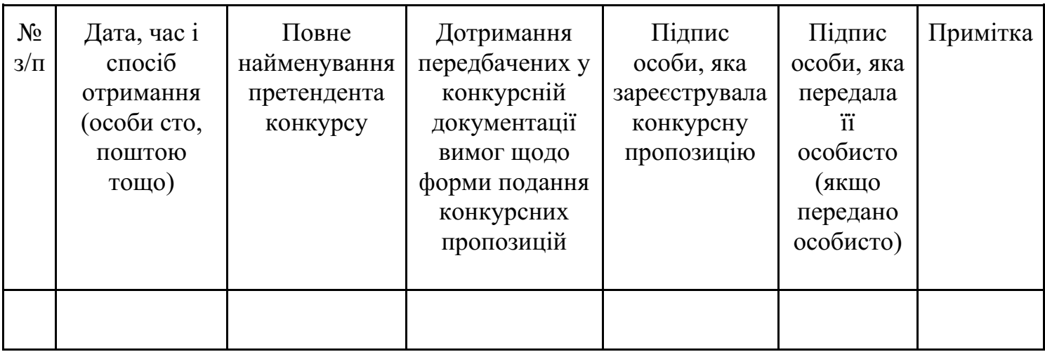

5.Інша інформація _______________________________________________________________
6. Прийняття конкурсних пропозицій закінчилося ____________________
(дата) (час)
Секретар конкурсної комісії _____________________________
(підпис) (ініціали, прізвище)
Голова конкурсної комісії _____________________________
(підпис) (ініціали, прізвище)
М.П

Додаток 2
до Порядку роботи конкурсної комісії
з вибору керуючої компанії
Індустріального парку «БОЯРКА»
ПРОТОКОЛ
розкриття конкурсних пропозицій
1. Ініціатор створення індустріального парку:
1.1. Найменування: __________________________________________________
1.2. Місцезнаходження: ______________________________________________
1.3. Орган, який відповідає за організацію та проведення конкурсу, ПІБ посадової особи, телефон, телефакс:________________________________
2. Інформація про об’єкт конкурсу (найменування, площа): __________
3. Дата оприлюднення та номер оголошення про проведення конкурсу, опублікованого в газетах та ЗМІ тощо_______________________________________________________________
4. Розкриття конкурсних пропозицій відбулося ____________ (дата) (час)
5. Місце розкриття _____________________________________________
6. Перелік конкурсних пропозицій, поданих претендентами конкурсу:
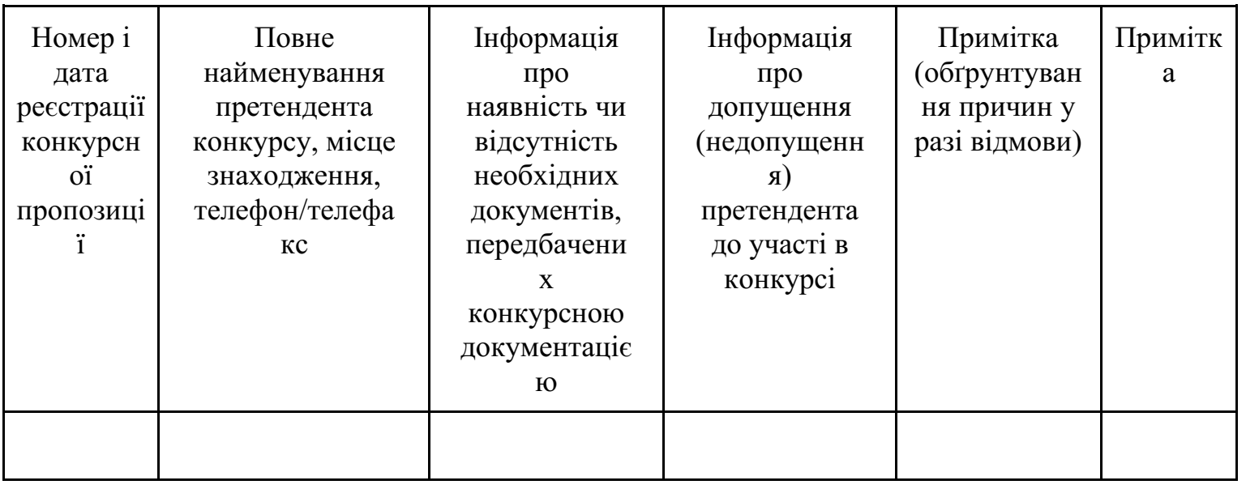

Секретар конкурсної комісії _____________________________
(підпис) (ініціали, прізвище)

Голова конкурсної комісії _____________________________
М.П. (підпис) (ініціали, прізвище

Додаток 3
до Порядку роботи конкурсної комісії
з вибору керуючої компанії
Індустріального парку «БОЯРКА»

КРИТЕРІЇ ТА МЕТОДИКА
оцінки конкурсних пропозицій
1. Ініціатор створення індустріального парку:
1.1. Найменування: _____________________________________________
1.2. Місцезнаходження: ______________________________________________
1.3. Орган, який відповідає за організацію та проведення конкурсу, ПІБ посадової особи, телефон, телефакс: _________________________________
2. Інформація про об’єкт конкурсу (найменування, площа): __________
3. Дата оприлюднення та номер оголошення про проведення конкурсу, опублікованого в газетах та ЗМІ тощо_________________________________
4. Бальна шкала та оцінювання конкурсних пропозицій:
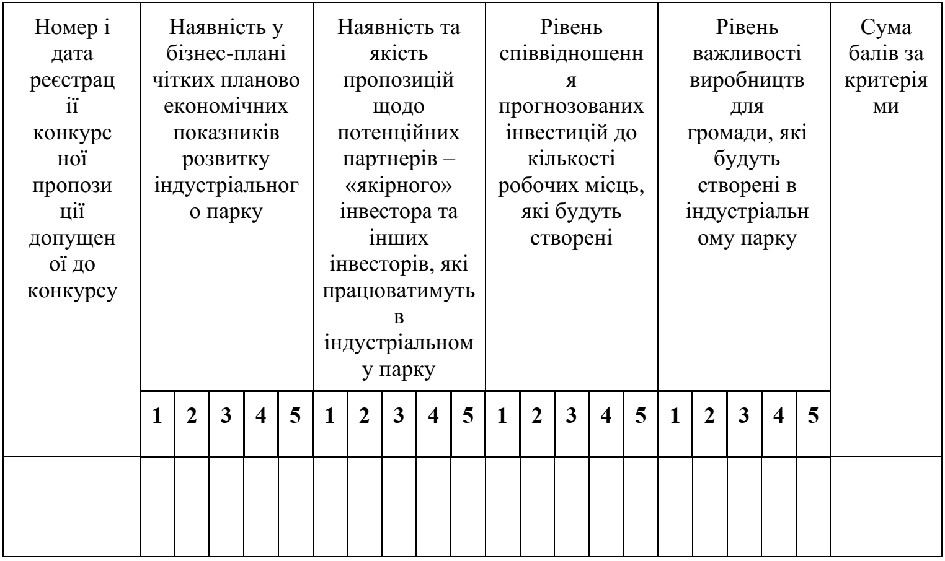

Секретар конкурсної комісії _____________________________________
(підпис) (ініціали, прізвище)

Голова конкурсної комісії ____________________________________
М.П. (підпис) (ініціали, прізвище)

Додаток 4
до Порядку роботи конкурсної комісії
з вибору керуючої компанії
Індустріального парку «БОЯРКА»

ПРОТОКОЛ
оцінки конкурсних пропозицій
1. Ініціатор створення індустріального парку:
1.1.Найменування___________________________________________________
1.2.Місцезнаходження: ______________________________________________
1.3. Орган, який відповідає за організацію та проведення конкурсу, ПІБ посадової особи, телефон,телефакс: ___________________________________
2. Інформація про об’єкт конкурсу (найменування, площа):__________
3. Дата оприлюднення та номер оголошення про проведення конкурсу, опублікованого в газетах та ЗМІ тощо__________________________________
4. Проведення оцінки конкурсних пропозицій відбулося _____ (дата) (час)
5. Перелік відхилених конкурсних пропозицій та причини їх відхилення__________________
6. Перелік конкурсних пропозицій, допущених до процедури оцінки _____________________
7. Методика та критерії оцінки конкурсних пропозицій.
8. Оцінка пропозицій претендентів:
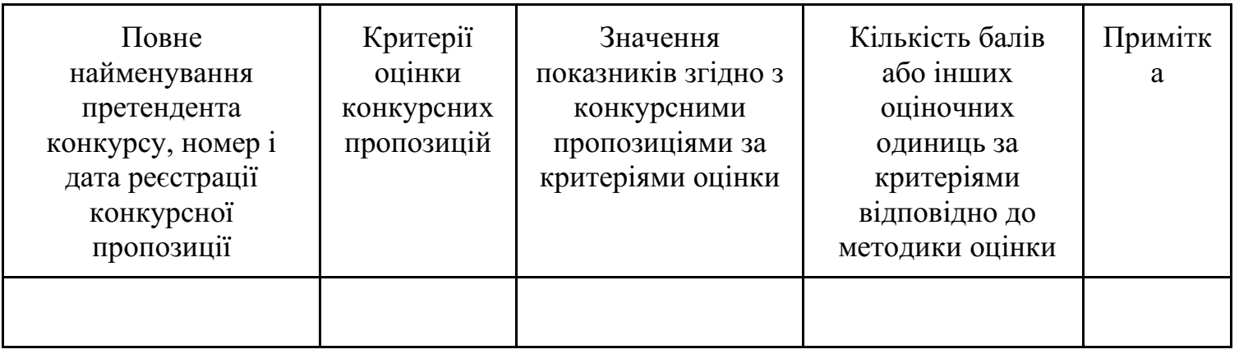

9. Результати проведення оцінки конкурсних пропозицій (рішення про визнання кращих умов створення та функціонування Індустріального парку «БОЯРКА» ____________________________________________________________________
10. Члени конкурсної комісії:
(посада) (підпис) (ініціали, прізвище)

Секретар конкурсної комісії ________________________________________
(підпис) (ініціали, прізвище)

Голова конкурсної комісії ________________________________________
М.П. (підпис) (ініціали, прізвище)

ЗАТВЕРДЖЕНО
Додаток № 3
до рішення міської ради
від 28.08.2025 № 72/3964
СКЛАД
конкурсної комісії з вибору Керуючої компанії індустріального парку
Кочкова Тетяна Петрівна | Перший заступник міського голови, Голова конкурсної комісії
Ульянова Наталія Юріївна | Заступник міського голови, заступник  Голови конкурсної комісії
Ліщук Алла | Начальник відділу економічного аналізу та стратегічного планування,  секретар конкурсної комісії
Члени конкурсної комісії
Перфілов Олексій | Секретар ради
Мазурець Віталій | Заступник міського голови
Романюк Андрій | Начальник відділу, містобудування та архітектури, головний архітектор
Севериненко Таїсія | Начальник відділу землевпорядкування, кадастру та екології
Маруженко Леся | Начальник юридичного відділу
Мельникова Катерина | Директор КП «БМЕСК» БМР
Ковтун Олена Володимирівна | Начальник управління міжнародного співробітництва, економічного аналізу та стратегічних комунікацій виконавчого комітету Боярської міської ради,
Костецький Андрій | Головний спеціаліст-еколог відділу землевпорядкування, кадастру та екології
Горбачов Олександр | Начальник управління капітального будівництва
Марценюк Віктор | Голова комісії з питань житлово-комунального господарства, енергозбереження, благоустрою міста, комунальної власності.
Григор’єва Аліна | Голова комісії з питань промисловості, підприємницької діяльності, торгівлі, реклами, транспорту, зв’язку та питань залучення інвестицій
Отрішко В’ячеслав | Депутат комісії з питань реалізації державної регуляторної політики у сфері господарської діяльності, фінансів, бюджету, соціально-економічного розвитку.
Мосін Віктор | Депутат комісії з питань промисловості, підприємницької діяльності, торгівлі, реклами, транспорту, зв’язку та питань залучення інвестицій
Савенко Віталій | Депутат комісії з питань освіти, науки, культури, туризму, молоді, фізичної культури та спорту.

Секретар ради Олексій ПЕРФІЛОВ

